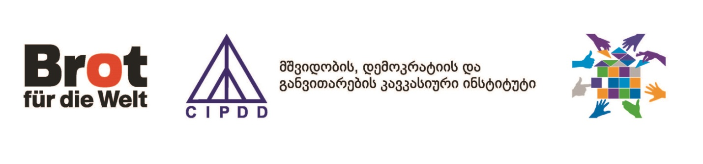
პრეს რელიზი

23 დეკემბერს 11:00-14:30 სასტუმროში ბეთსი მშვიდობის, დემოკრატიის და განვითარების კავკასიური ინსტიტუტი ატარებს პროექტის "ადგილობრივი ინიციატივები განვითარებისთვის" შემაჯამებელ შეხვედრას!
(მისამართი: თბილისი, მაყაშვილის ქუჩა #32-34).
პროექტი "ადგილობრივი ინიციატივები განვითარებისთვის" 2014-2016 წლებში ორგანიზაცია "პური მსოფლიოსთვის" მხარდაჭერით საქართველოს ოთხ სამიზნე რეგიონში - აჭარა, სამცხე-ჯავახეთი, ქვემო ქართლი და შიდა ქართლი - განხორციელდა. საქმიანობის მიზანს სამიზნე დასახლებების განვითარებაში წვლილის შეტანა წარმოადგენდა ადგილობრივი მოსახლეობის მობილიზაციის და შერჩეული პრობლემის მოგვარებაზე მიმართული კონკრეტული ინიციატივების განხორციელების გზით.

შეხვედრაზე წარმოდგენილი იქნება პროექტის შედეგები, ძირითადი მიგნებები და გაიმართება დისკუსია. შეხვედრაზე ასევე წარმოდგენილი იქნება პროექტის ფარგლებში მომზადებული ოთხი დოკუმენტური ფილმი.

შეხვედრაზე დისკუსია გაიმართება შემდეგ საკითხებზე მცირე დასახლებების პრობლემები, უძრავი ქონების და კულტურული მემკვიდრეობის ძეგლების მუნიციპალიტეტისთვის გადაცემის მნიშვნელობა, ინფრასტრუქტურული პრობლემები და ინოვაციური მეთოდები, ახალგაზრდული საკითხები მუნიციპალიტეტებში და მათზე რეაგირების მნიშვნელობა.

cipdd.org

